2º curso / 2º cuatr.  Grado Ing. Inform.  Doble Grado Ing. Inform. y Mat. |  | Arquitectura de Computadores (AC)  Cuaderno de prácticas.  Bloque Práctico 1. Programación paralela I: Directivas OpenMP  Estudiante (nombre y apellidos): Noelia Escalera Mejías  Grupo de prácticas y profesor de prácticas: A2 (Christian Morillas)  Fecha de entrega: 26/03/19  Fecha evaluación en clase: 27/03/19

Antes de comenzar a realizar el trabajo de este cuaderno consultar el fichero con los normas de prácticas que se encuentra en SWAD
Ejercicios basados en los ejemplos del seminario práctico
- Usar la directiva parallel combinada con directivas de trabajo compartido en los ejemplos bucle-for.c y sections.c del seminario. Incorporar el código fuente resultante al cuaderno de prácticas.

RESPUESTA: Captura que muestre el código fuente bucle-forModificado.c
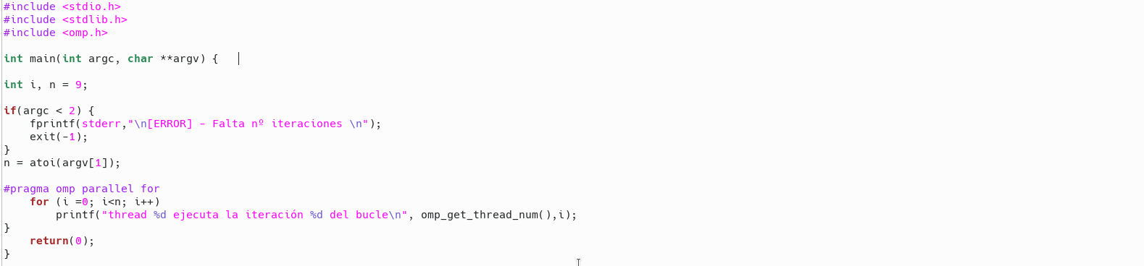

RESPUESTA: Captura que muestre el código fuente sectionsModificado.c
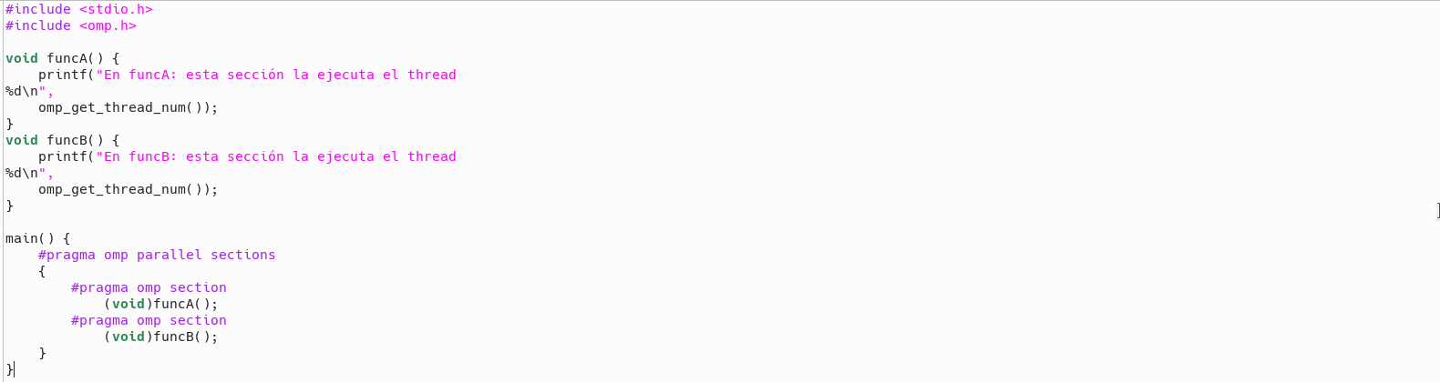

- Imprimir los resultados del programa single.c usando una directiva single dentro de la construcción parallel en lugar de imprimirlos fuera de la región parallel. Añadir lo necesario, dentro de la nueva directiva single incorporada, para que se imprima el identificador del thread que ejecuta el bloque
- estructurado de la directiva single. Incorpore en su cuaderno de trabajo el código fuente y volcados de pantalla con los resultados de ejecución obtenidos.
RESPUESTA: Captura que muestre el código fuente singleModificado.c
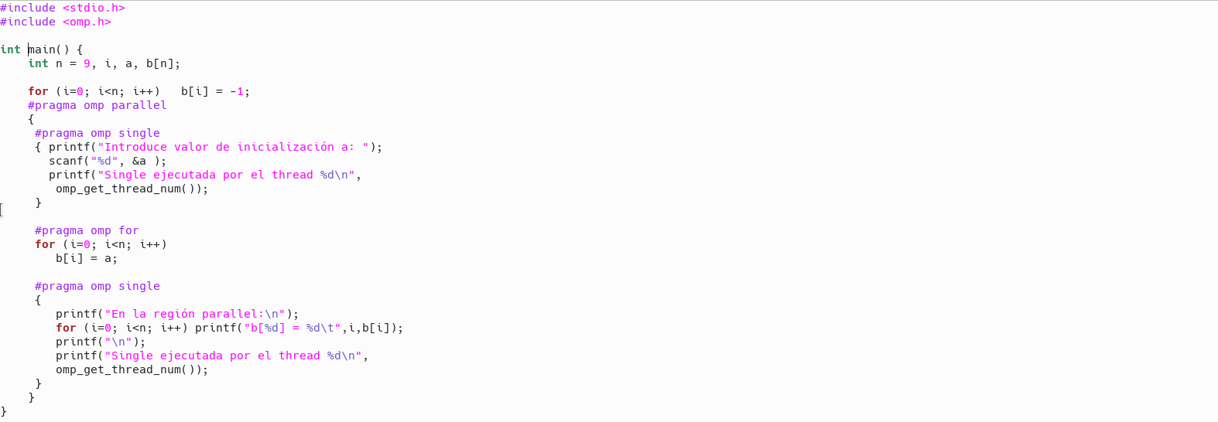
CAPTURAS DE PANTALLA:
- Imprimir los resultados del programa single.c usando una directiva master dentro de la construcción parallel en lugar de imprimirlos fuera de la región parallel. Añadir lo necesario, dentro de la nueva directiva master incorporada, para que se imprima el identificador del thread que ejecuta el bloque estructurado de la directiva master. Incorpore en su cuaderno el código fuente y volcados de pantalla con los resultados de ejecución obtenidos. ¿Qué diferencia observa con respecto a los resultados de ejecución del ejercicio anterior?
RESPUESTA: Captura que muestre el código fuente singleModificado2.c

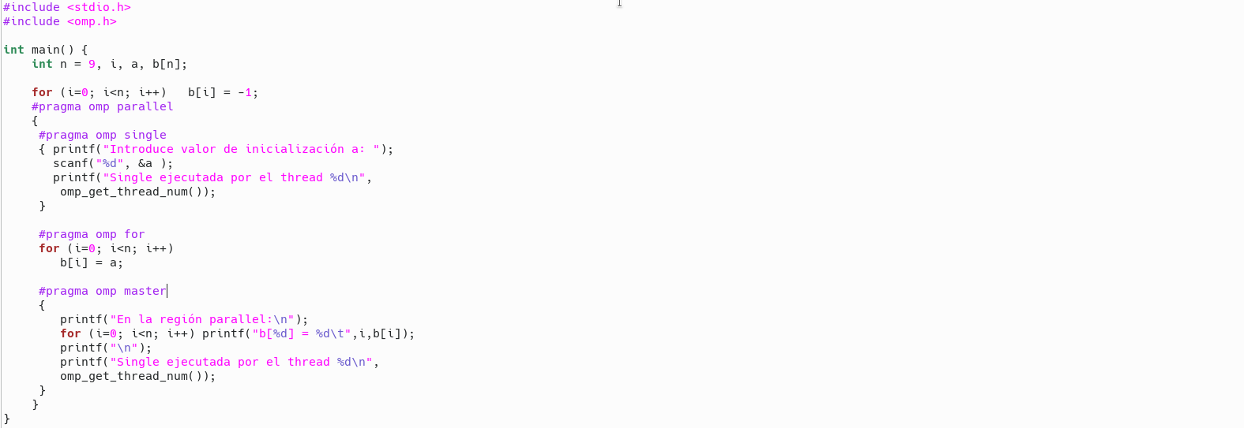
CAPTURAS DE PANTALLA:

RESPUESTA A LA PREGUNTA:
La diferencia es que en master el resultado lo muestra siempre la hebra 0 y en single una hebra aleatoria.
- ¿Por qué si se elimina directiva barrier en el ejemplo master.c la suma que se calcula e imprime no siempre es correcta? Responda razonadamente.
RESPUESTA:
Porque la directiva master no tiene barrera implícita, luego no se espera a que las demás hebras terminen su ejecución.

Resto de ejercicios
- El programa secuencial C del Listado 1 calcula la suma de dos vectores (v3 = v1 + v2; v3(i) = v1(i) + v2(i), i=0,…N-1). Generar el ejecutable del programa del Listado 1 para vectores globales. Usar time (Lección 3/ Tema 1) en la línea de comandos para obtener, en atcgrid, el tiempo de ejecución (elapsed time) y el tiempo de CPU del usuario y del sistema generado. Obtenga los tiempos para vectores con 10000000 componentes. ¿La suma de los tiempos de CPU del usuario y del sistema es menor, mayor o igual que el tiempo real (elapsed)? Justifique la respuesta.
CAPTURAS DE PANTALLA:
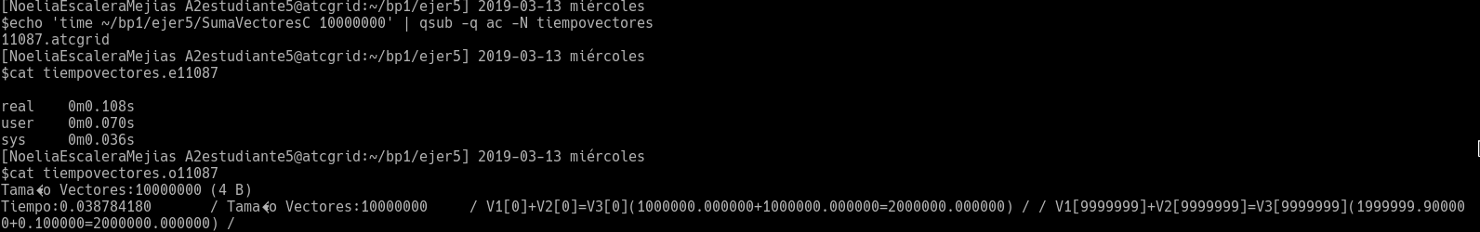
No es exactamente igual, ya que la suma de el tiempo de usuario más el del sistema es 0m0.106s, que es un poco menor que 0m0.108s (el tiempo real del sistema), esto se debe a que el tiempo real también incluye esperas asociadas a E/S.
- Generar el código ensamblador a partir del programa secuencial C del Listado 1 para vectores globales (para generar el código ensamblador tiene que compilar usando -S en lugar de -o). Utilice el fichero con el código fuente ensamblador generado y el fichero ejecutable generado en el ejercicio 5 para obtener para atcgrid los MIPS (Millions of Instructions Per Second) y los MFLOPS (Millions of FLOating-point Per Second) del código que obtiene la suma de vectores (código entre las funciones clock_gettime()); el cálculo se debe hacer para 10 y 10000000 componentes en los vectores (consulte la Lección 3/Tema1 AC). Razonar cómo se han obtenido los valores que se necesitan para calcular los MIPS y MFLOPS. Incorpore el código ensamblador de la parte de la suma de vectores en el cuaderno.
CAPTURAS DE PANTALLA (que muestren la generación del código ensamblador y del código ejecutable, y la obtención de los tiempos de ejecución):
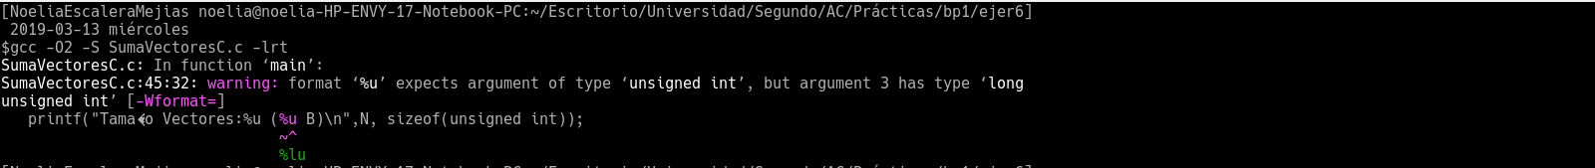
Generación del código ensamblador
Generación del ejecutable
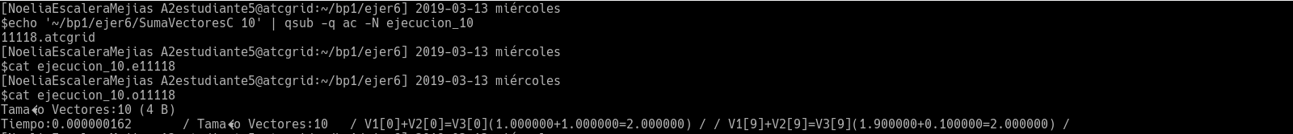
Tiempos para tamaño 10
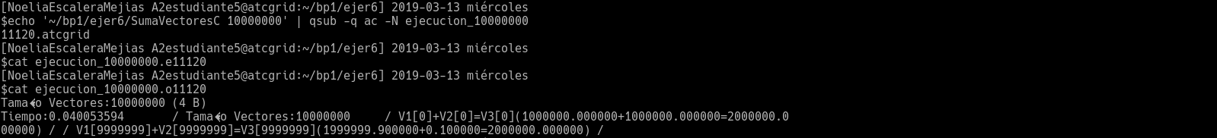
Tiempos para tamaño 10000000
RESPUESTA: cálculo de los MIPS y los MFLOPS
Para 10:

Para 10⁷:

RESPUESTA: Captura que muesre el código ensamblador generado de la parte de la suma de vectores
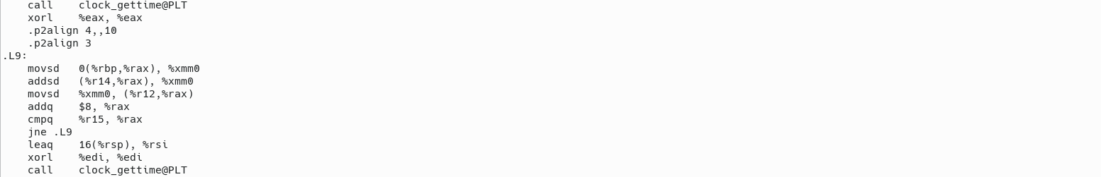

- Implementar un programa en C con OpenMP, a partir del código del Listado 1, que calcule en paralelo la suma de dos vectores (v3 = v1 + v2; v3(i)=v1(i)+v2(i), i=0,…N-1) usando las directivas parallel y for. Se debe paralelizar también las tareas asociadas a la inicialización de los vectores. Como en el código del Listado 1 se debe obtener el tiempo (elapsed time) que supone el cálculo de la suma. Para obtener este tiempo usar la función omp_get_wtime(), que proporciona el estándar OpenMP, en lugar de clock_gettime(). NOTAS: (1) el número de componentes N de los vectores debe ser un argumento de entrada al programa; (2) se deben inicializar los vectores antes del cálculo; (3) se debe asegurar que el programa calcula la suma correctamente imprimiendo todos los componentes del vector resultante, v3, para varios tamaños pequeños de los vectores (por ejemplo, N = 8 y N=11); (5) se debe imprimir sea cual sea el tamaño de los vectores el tiempo de ejecución del código paralelo que suma los vectores y, al menos, el primer y último componente de v1, v2 y v3 (esto último evita que las optimizaciones del compilador eliminen el código de la suma).
RESPUESTA: Captura que muestre el código fuente implementado
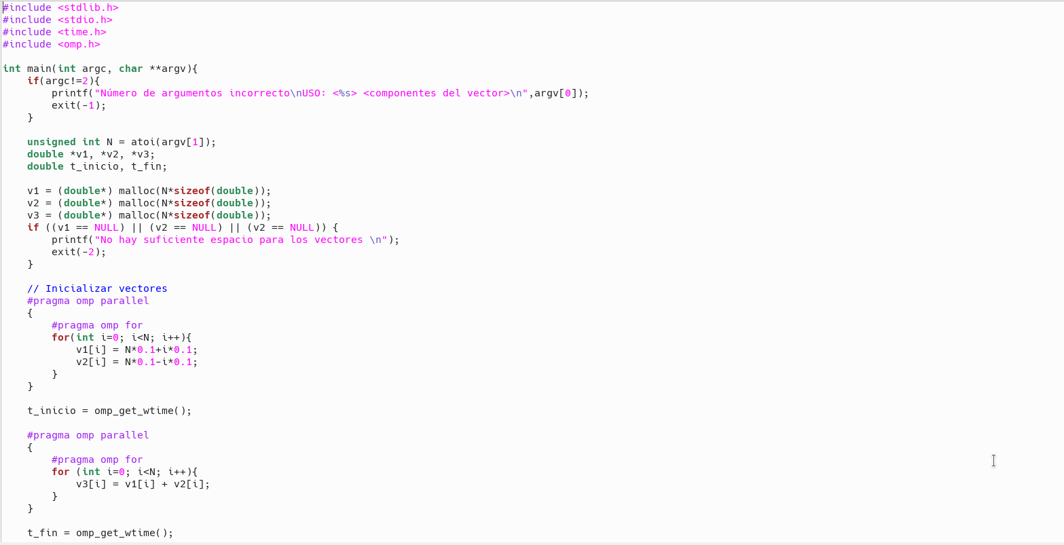
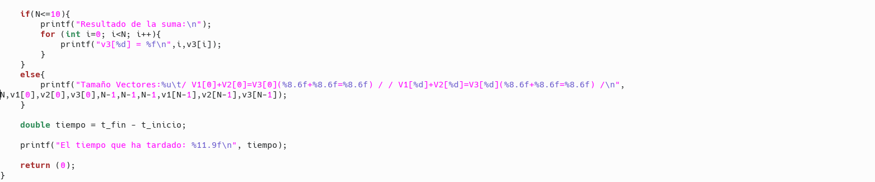

(RECUERDE ADJUNTAR CÓDIGO FUENTE AL .ZIP)
CAPTURAS DE PANTALLA (compilación y ejecución para N=8 y N=11):
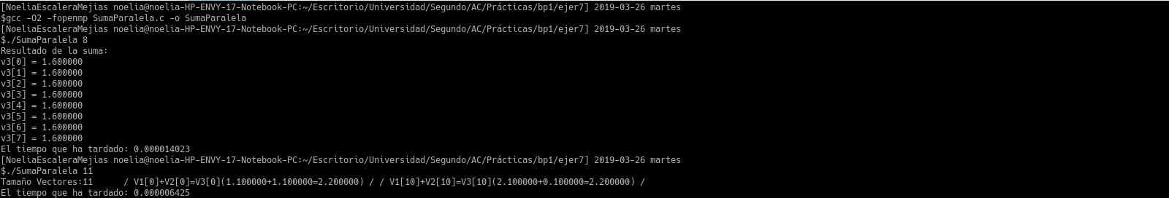
- Implementar un programa en C con OpenMP, a partir del código del Listado 1, que calcule en paralelo la suma de dos vectores usando las parallel y sections/section (se debe aprovechar el paralelismo de datos usando estas directivas en lugar de la directiva for); es decir, hay que repartir el trabajo (tareas) entre varios threads usando sections/section. Se debe paralelizar también las tareas asociadas a la inicialización de los vectores. Para obtener este tiempo usar la función omp_get_wtime() en lugar de clock_gettime(). NOTAS: (1) el número de componentes N de los vectores debe ser un argumento de entrada al programa; (2) se deben inicializar los vectores antes del cálculo; (3) se debe asegurar que el programa calcula la suma correctamente imprimiendo todos los componentes del vector resultante, v3, para tamaños pequeños de los vectores (por ejemplo, N = 8); (5) se debe imprimir sea cual sea el tamaño de los vectores el tiempo de ejecución del código paralelo que suma los vectores y, al menos, el primer y último componente de v1, v2 y v3 (esto último evita que las optimizaciones del compilador eliminen el código de la suma).
RESPUESTA: Captura que muestre el código fuente implementado
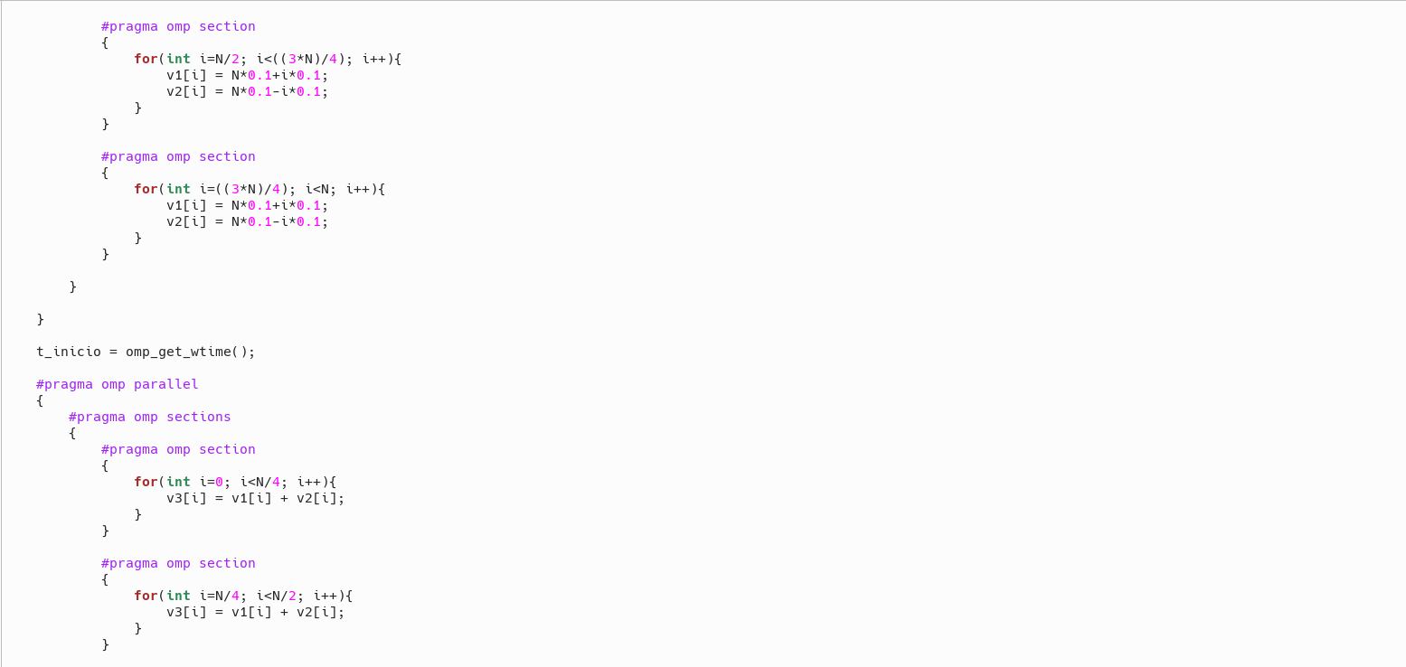
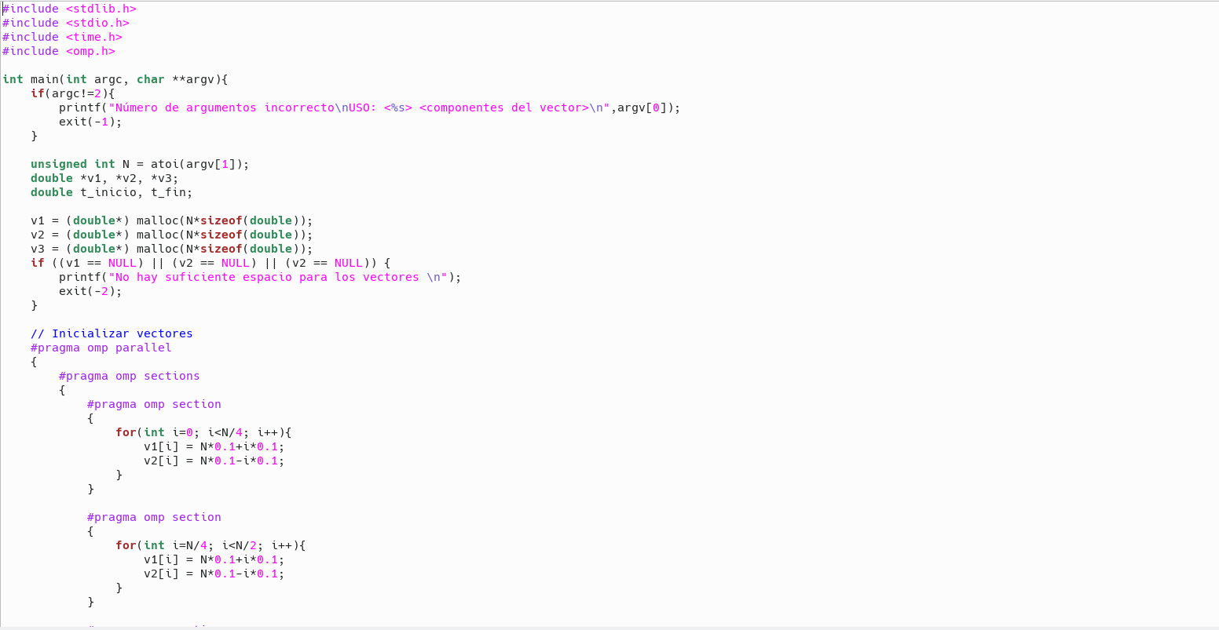
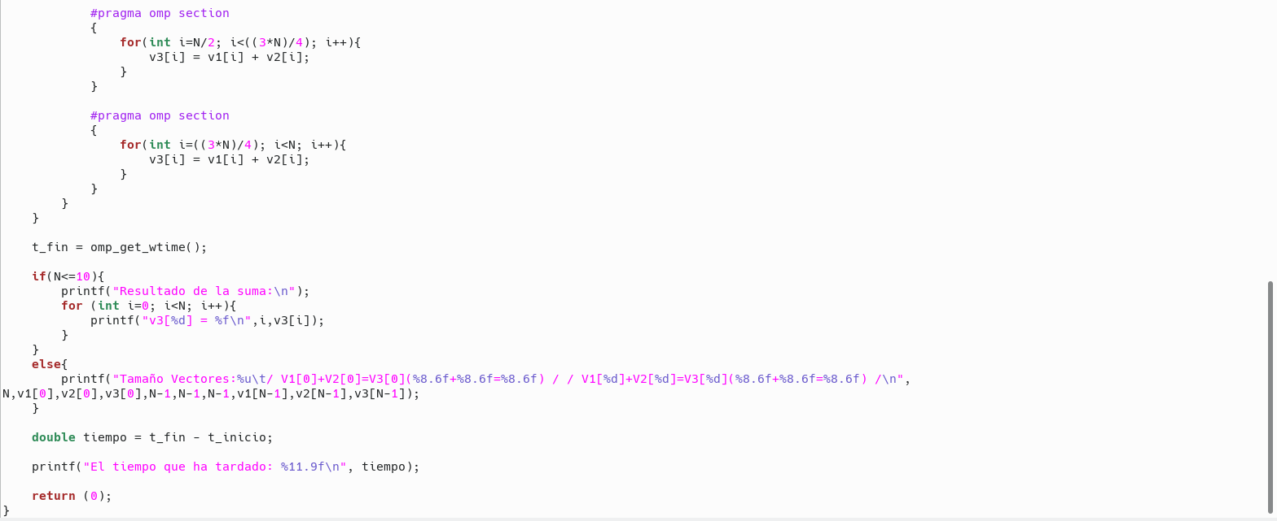

(RECUERDE ADJUNTAR CÓDIGO FUENTE AL .ZIP)
CAPTURAS DE PANTALLA (compilación y ejecución para N=8 y N=11):
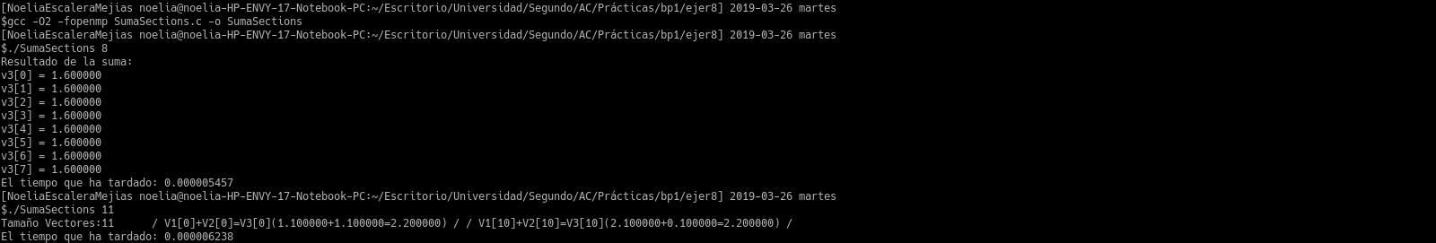

- ¿Cuántos threads y cuántos cores como máximo podría utilizar la versión que ha implementado en el ejercicio 7? Razone su respuesta. ¿Cuántos threads y cuantos cores como máximo podría utilizar la versión que ha implementado en el ejercicio 8? Razone su respuesta.
RESPUESTA:
La versión for podrá usar N hebras y cores, ya que la directiva for puede separar en tantas hebras como iteraciones tenga el vector. La versión sections podrá usar 4 hebras y cores, ya que tenemos 4 secciones.
- Rellenar una tabla como la Tabla 2 para atcgrid y otra para su PC con los tiempos de ejecución de los programas paralelos implementados en los ejercicios 7 y 8 y el programa secuencial del Listado 1. Generar los ejecutables usando -O2. En la tabla debe aparecer el tiempo de ejecución del trozo de código que realiza la suma en paralelo (este es el tiempo que deben imprimir los programas). Ponga en la tabla el número de threads/cores que usan los códigos (use el máximo número de cores físicos del computador que como máximo puede aprovechar el código, no use un número de threads superior al número de cores físicos). Represente en una gráfica los tres tiempos. NOTA: Nunca ejecute código que imprima todos los componentes del resultado cuando este número sea elevado.
RESPUESTA: Tabla para el PC:
Nº de Componentes | T. secuencial vect. Globales  1 thread/core | T. paralelo (versión for)  4 threads/cores | T. paralelo (versión sections)  4 threads/cores
16384 | 0.000058968 | 0.000050677 | 0.000033776
32768 | 0.000339331 | 0.000110070 | 0.000119793
65536 | 0.000613083 | 0.000207566 | 0.000219875
131072 | 0.001085265 | 0.000393963 | 0.000436111
262144 | 0.001997766 | 0.000846419 | 0.000965258
524288 | 0.003482644 | 0.001784911 | 0.002072945
1048576 | 0.005115207 | 0.003308595 | 0.003445524
2097152 | 0.009497546 | 0.007633365 | 0.008455859
4194304 | 0.016435478 | 0.013525429 | 0.012374897
8388608 | 0.032261652 | 0.023277920 | 0.022569393
16777216 | 0.066938473 | 0.042745386 | 0.044493564
33554432 | 0.131336707 | 0.090160616 | 0.087866104
67108864 | 0.605587580 | 0.221730971 | 0.220714269
Tabla 2. Tiempos de ejecución de la versión secuencial de la suma de vectores y de las dos versiones paralelas. Sustituir en el encabezado de la tabla “¿?” por el número de threads utilizados, que debe coincidir con el número de cores físicos del computador que como máximo puede aprovechar el código.
Nº de Componentes | T. secuencial vect. Globales  1 thread/core | T. paralelo (versión for)  ¿?threads/cores | T. paralelo (versión sections)  ¿?threads/cores
16384
32768
65536
131072
262144
524288
1048576
2097152
4194304
8388608
16777216
33554432
67108864

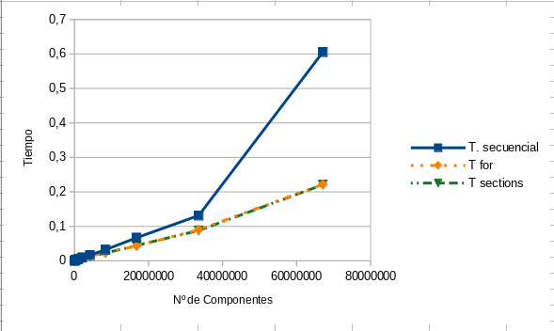

Gráfica de tiempos en el PC

Tabla de tiempos en atcgrid:
Nº de Componentes | T. secuencial vect. Globales  1 thread/core | T. paralelo (versión for)  12 threads/cores | T. paralelo (versión sections)  12 threads/cores
16384 | 0.000123 | 0.001706 | 0.000051
32768 | 0.000220 | 0.000046 | 0.000100
65536 | 0.000445 | 0.000102 | 0.000233
131072 | 0.000886 | 0.000112 | 0.000435
262144 | 0.001763 | 0.000230 | 0.000803
524288 | 0.002649 | 0.002615 | 0.001627
1048576 | 0.005254 | 0.005740 | 0.002959
2097152 | 0.009453 | 0.006134 | 0.007772
4194304 | 0.017396 | 0.010402 | 0.014451
8388608 | 0.032421 | 0.019208 | 0.016713
16777216 | 0.064150 | 0.034227 | 0.042311
33554432 | 0.134257 | 0.064204 | 0.096870
67108864 | 0.257259 | 0.123420 | 0.139060
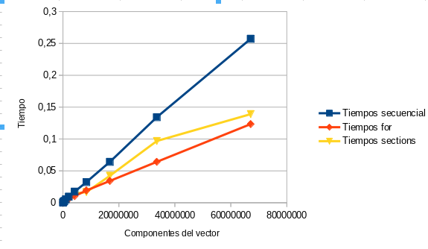

Gráfica de tiempos en atcgrid

- Rellenar una tabla como la Tabla 3 para atcgrid con el tiempo de ejecución, tiempo de CPU del usuario y tiempo CPU del sistema obtenidos con time para el ejecutable del ejercicio 7 y para el programa secuencial del Listado 1. Ponga en la tabla el número de threads/cores que usan los códigos. ¿El tiempo de CPU que se obtiene es mayor o igual que el tiempo real (elapsed)? Justifique la respuesta.
RESPUESTA:

Nº de Componentes | Tiempo secuencial vect. Globales  1 thread/core  Elapsed CPU-user CPU- sys | Tiempo paralelo/versión for  12 Threads/cores  Elapsed CPU-user CPU- sys
65536 | 0m0.004s 0m0.002s 0m0.001s | 0m0.016s 0m0.244s 0m0.006s
131072 | 0m0.005s 0m0.002s 0m0.002s | 0m0.015s 0m0.267s 0m0.007s
262144 | 0m0.008s 0m0.002s 0m0.005s | 0m0.012s 0m0.196s 0m0.003s
524288 | 0m0.010s 0m0.004s 0m0.006s | 0m0.011s 0m0.104s 0m0.083s
1048576 | 0m0.016s 0m0.007s 0m0.008s | 0m0.020s 0m0.264s 0m0.123s
2097152 | 0m0.026s 0m0.009s 0m0.017s | 0m0.021s 0m0.236s 0m0.183s
4194304 | 0m0.045s 0m0.017s 0m0.027s | 0m0.029s 0m0.410s 0m0.201s
8388608 | 0m0.081s 0m0.028s 0m0.052s | 0m0.043s 0m0.591s 0m0.295s
16777216 | 0m0.156s 0m0.041s 0m0.115s | 0m0.080s 0m1.176s 0m0.525s
33554432 | 0m0.308s 0m0.202s 0m0.106s | 0m0.145s 0m2.174s 0m0.982s
67108864 | 0m0.612s 0m0.239s 0m0.372s | 0m0.289s 0m4.354s 0m1.839s

En el programa secuencial, el elapsed time es un poco mayor, como hemos comentado en el ejercicio 5 esto se debe a las esperas E/S. No obstante, en el programa paralelo, es mayor el tiempo de CPU, esto se debe al uso de hebras en varios procesadores, al haber varias CPU realizando tareas, se suma el tiempo de cada CPU y el tiempo es mayor.

Tabla 3. Tiempos de ejecución de la versión secuencial de la suma de vectores y de las dos versiones paralelas. Sustituir en el encabezado de la tabla “¿?” por el número de threads utilizados.
Nº de Componentes | Tiempo secuencial vect. Globales  1 thread/core  Elapsed CPU-user CPU- sys | Tiempo paralelo/versión for  ¿? Threads/cores  Elapsed CPU-user CPU- sys
65536
131072
262144
524288
1048576
2097152
4194304
8388608
16777216
33554432
67108864

